Récupérer les données

**après avoir installer la nouvelle BD**

1. Aller dans phpMyAdmin et connecter vous
2. Sélectionner « bd_sql » 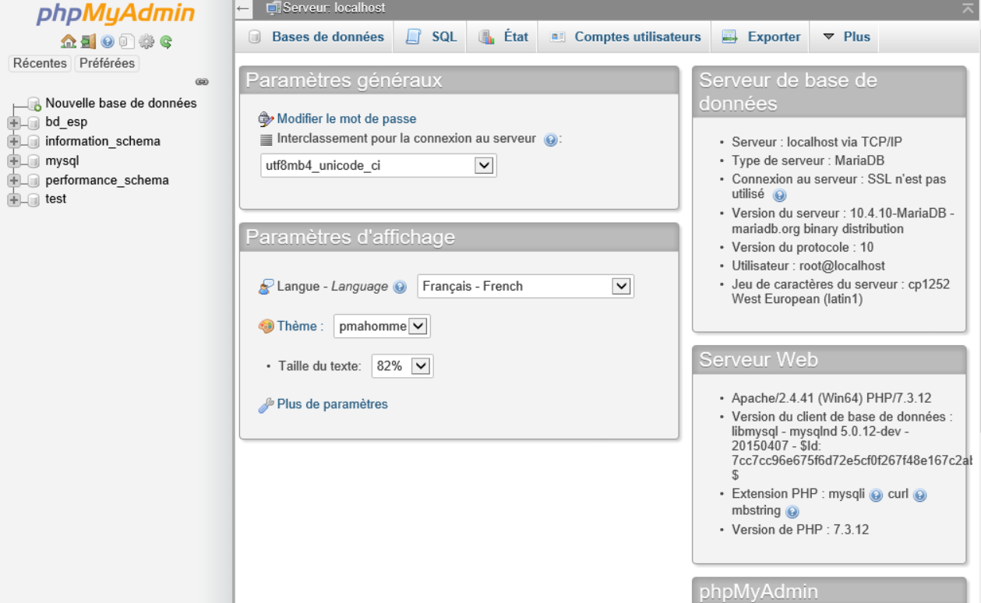
3. Aller dans « importer » 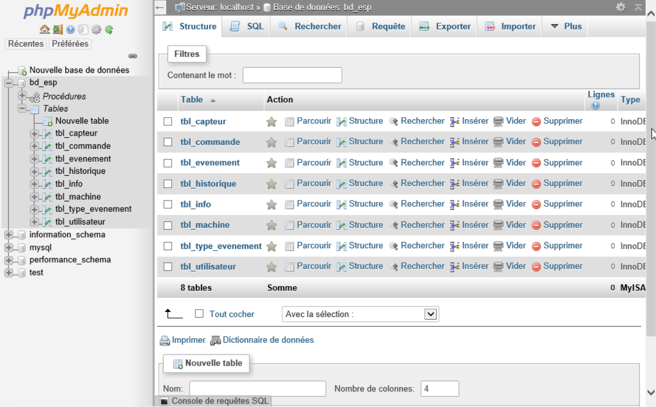
4. Cliquer sur « parcourir » et aller sélectionner le backup de données que vous avez fait plus tôt.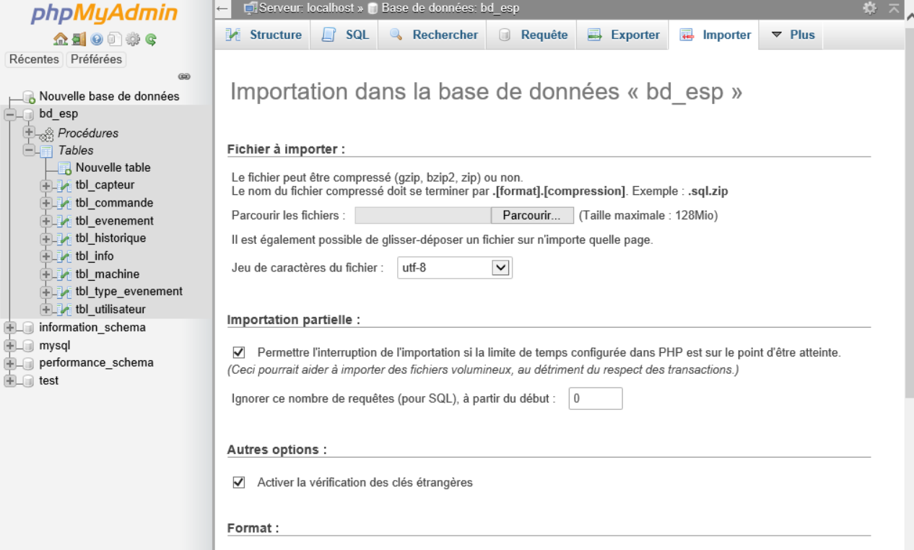
5. Faite « exécuter » et bas de la page.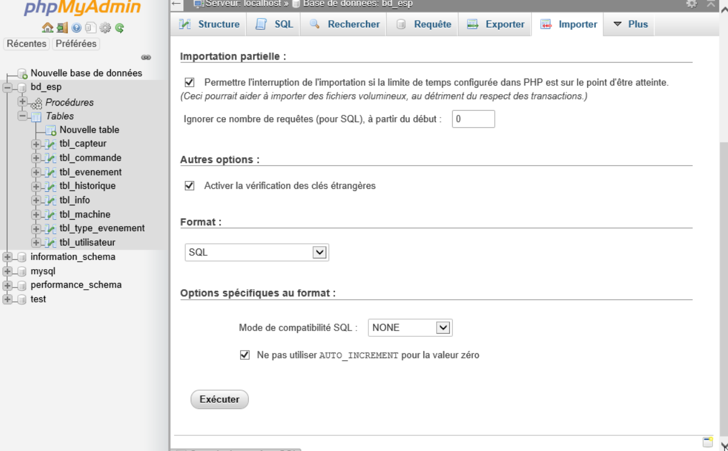
6. Toutes vos données sont maintenant dans la nouvelle base de données.